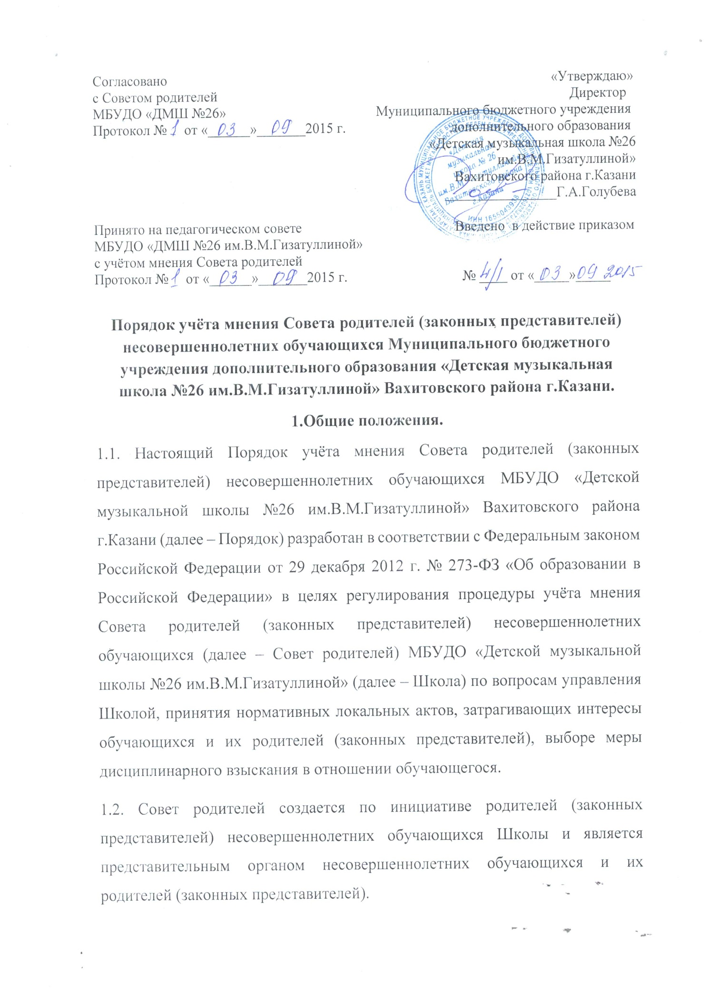

1.3.Деятельность Совета родителей осуществляется в соответствии с Конвенцией ООН о правах ребенка, действующим законодательством об образовании в Российской Федерации, Положением о Совете родителей и настоящим Порядком.
2. Порядок учета мнения Совета родителей
при принятии локальных нормативных актов Школы,
затрагивающих интересы обучающихся и их родителей (законных представителей)
2.1. Директор Школы перед принятием решения об утверждении нового локального нормативного акта или внесений изменений в локальный нормативный акт, затрагивающего права и законные интересы обучающихся и родителей (законных представителей) несовершеннолетних обучающихся,направляет проект данного акта в Совет родителей. В случае, если принятие соответствующего локального акта входит в компетенцию педагогического совета Школы, директор направляет проект локального акта в Совет родителей не позднее, чем за десять рабочих дней до заседания педагогического совета.

- Совет родителей не позднее семи рабочих дней со дня получения проекта локального нормативного акта рассматривает проект локального нормативного акта, принимает решение по проекту локального нормативного акта и направляет руководителю Учреждения мотивированное мнение по проекту локального нормативного акта, оформленное протоколом, который подписывается всеми членами Совета родителей.

- В случае, если Совет родителей выразил согласие с проектом локального
нормативного акта, либо если мотивированное мнение не поступило в указанный предыдущим пунктом срок, орган управления Школы имеет право принять локальный нормативный акт.

- В случае, если Совет родителей высказал предложения к проекту локального нормативного акта, орган управления Школы имеет право принять локальный нормативный акт с учетом указанных предложений.

- В случае, если мотивированное мнение Совета родителей не содержит согласия с проектом локального нормативного акта, либо содержит предложения по его совершенствованию, которые орган управления Школой учитывать не планирует, директор Школы в течение трех дней после получения мотивированного мнения проводит дополнительные консультации с Советом родителей в целях достижения взаимоприемлемого решения. При не достижении взаимоприемлемого решения возникшие разногласия оформляются протоколом, после чего орган управления Школой имеет право принять локальный нормативный акт.
3. Порядок учета мнения Совета родителей при выборе меры
дисциплинарного взыскания обучающимся.

- При принятии решения о применении к обучающемуся, совершившему дисциплинарный проступок, меры дисциплинарного взыскания перед изданием соответствующего приказа директор Школы направляет в Совет родителей проект такого приказа с копиями документов, являющихся основанием для принятия указанного решения.

- Совет в течение семи рабочих дней со дня получения проекта приказа и копий документов рассматривает вопрос выбора меры дисциплинарного взыскания и направляет руководителю Учреждения свое мотивированное мнение, оформленное протоколом, который подписывается всеми членами Совета родителей.
3.3.В случае, если Совет родителей выразил согласие с проектом приказа о привлечении к дисциплинарной ответственности, либо если мотивированное мнение не поступило в указанный предыдущим пунктом срок, директор Школы до истечения семи учебных дней со дня получения мнения Совета принимает решение о применении к обучающемуся меры дисциплинарного взыскания.
3.4. В случае, если Совет выразил несогласие по вопросу применения к обучающемуся меры дисциплинарного взыскания, директор Школы в течение трёх рабочих дней проводит с Советом родителей дополнительные консультации, результаты которых оформляются протоколом. При не достижении согласия по результатам консультаций директор Школы до истечения семи учебных дней со дня получения мнения Совета имеет право принять решение о привлечении обучающегося к дисциплинарной ответственности. Принятое решение может быть обжаловано обучающимся и (или) его родителями (законными представителями) в установленном законом порядке.
4. Порядок учета мнения Совета родителей
по иным вопросам управления Школой

4.1. Директор Школы и педагогический совет Школы вправе обращаться в Совет родителей в целях учета мнения по иным вопросам управления Школой, касающимся прав и законных интересов обучающихся и их родителей (законных представителей). В этом случае органы управления Школы направляют в Совет родителей проект решения по соответствующим вопросам с приложением необходимых документов и материалов.

4.2. Совет родителей не позднее семи рабочих дней со дня получения проекта решения по соответствующему вопросу рассматривает проект решения, приложенные органом управления Школы документы и материалы и направляет в орган управления Школы мотивированное мнение по проекту решения, оформленное протоколом, который подписывается всеми членами Совета родителей.

4.3. В случае, если Совет родителей выразил согласие с проектом решения по соответствующему вопросу, либо если мотивированное мнение не поступило в указанный предыдущим пунктом срок, орган управления Школы имеет право принять соответствующее решение.
4.4. В случае, если Совет родителей высказал предложения по соответствующему вопросу, орган управления Школы имеет право принять решение с учетом указанных предложений.

4.5. В случае, если мотивированное мнение Совета родителей не содержит согласия с решением, либо содержит предложения по его корректировке, которые орган управления Школой учитывать не планирует, орган управления Школы вправе принять решение.

5. Заключительные положения

- Протоколы Совета родителей, направленные в адрес органов управления Школы, хранятся в делах Школы.

- Изменения в настоящий Порядок вносятся с учетом мнения Совета родителей, утверждаются приказом директора Школы.

